Desconocido

## 16 Completar el juego del Sr. Hombre de Palo

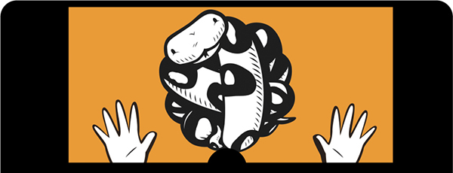

En los tres capítulos anteriores, hemos estado desarrollando nuestro juego: El Sr. Hombre de Palo *Corre hacia la Salida .* Hemos creado los gráficos y luego hemos escrito código para añadir la imagen de fondo, las plataformas y la figura de palo. En este capítulo, completaremos las piezas que faltan para animar la figura de palo y añadir la puerta. Encontrarás el listado completo del juego completo al final de este capítulo. Si te pierdes o te confundes al escribir parte de este código, compara tu código con ese listado para ver dónde puedes haberte equivocado.

[Subtema 1 de 13: (Ver todo)](ch16.html)[siguiente](ch16_2.html)